**Hosting gratuito**

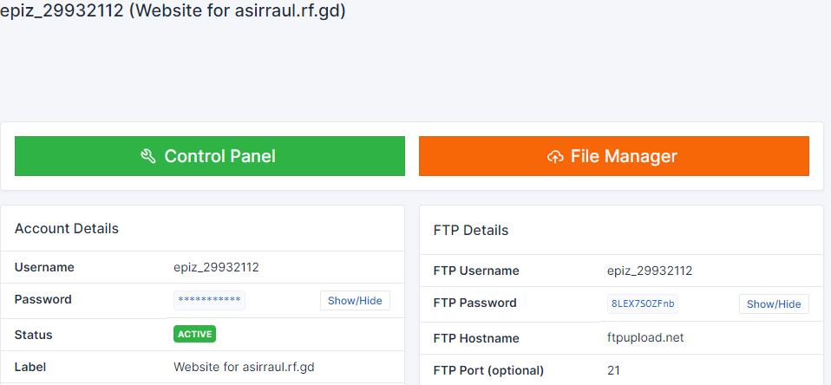Creamos un hosting en infinity free , y colocamos los siguientes datos en el filezilla.

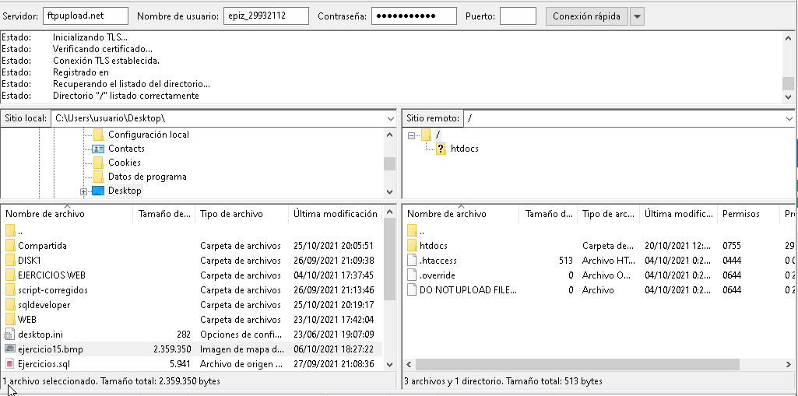

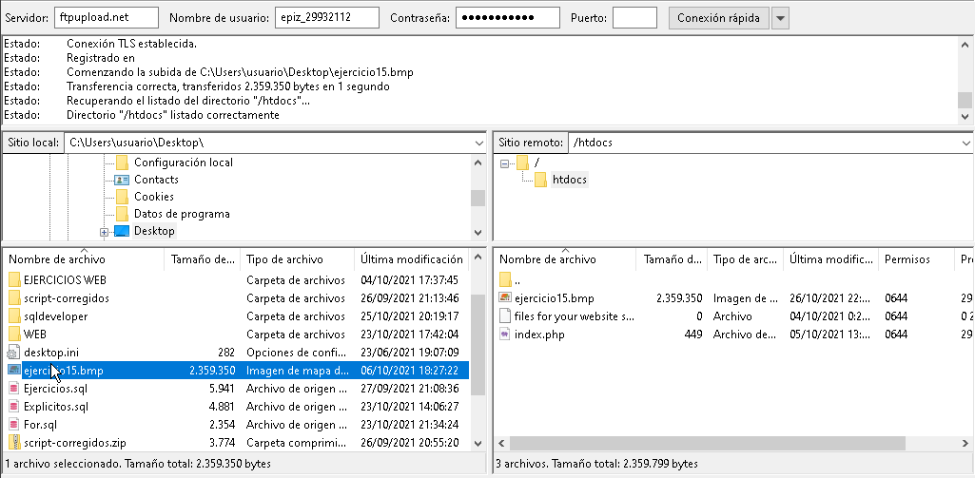Subimos un archivo